**今日动态**

**第十一周 4月22日 星期二 阴**

**一、晨间入园**

1.出勤：今日来园21人

2.入园情况：今天早上宝贝们入园后能够大方打招呼、放水杯、选区域，非常棒哦！

**二、户外活动**

今天周四，户外活动是自主进行，我们今天的户外场地是飞盘区，一起来看看我们愉快的户外活动时光吧！

|  |  |  |
| --- | --- | --- |
| /Users/jisha/Library/Containers/com.kingsoft.wpsoffice.mac/Data/tmp/picturecompress_20250422134900/output_1.jpgoutput_1和好朋友一起玩飞盘 | /Users/jisha/Library/Containers/com.kingsoft.wpsoffice.mac/Data/tmp/picturecompress_20250422134917/output_1.jpgoutput_1看看我的飞盘能飞很高 | /Users/jisha/Library/Containers/com.kingsoft.wpsoffice.mac/Data/tmp/picturecompress_20250422134948/output_1.jpgoutput_1我的可以飞很远哦！ |
| /Users/jisha/Library/Containers/com.kingsoft.wpsoffice.mac/Data/tmp/picturecompress_20250422135046/output_1.jpgoutput_1老师带我们一起玩 | /Users/jisha/Library/Containers/com.kingsoft.wpsoffice.mac/Data/tmp/picturecompress_20250422135101/output_1.jpgoutput_1太好玩啦！ | /Users/jisha/Library/Containers/com.kingsoft.wpsoffice.mac/Data/tmp/picturecompress_20250422135115/output_1.jpgoutput_1我们大家一起捡飞盘 |

**三、集体活动**

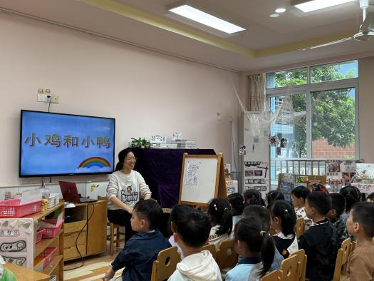今天的集体活动是科学《小鸡和小鸭》。小鸡和小鸭是幼儿生活中常见的家禽，具有鲜明的外形特征和生活习性。本活动以“认识小鸡小鸭”为主题，通过看一看、说一说、玩一玩等多种方式，引导幼儿感知动物的多样性，激发幼儿对身边常见小动物的好奇心与探究兴趣，帮助幼儿积累关于动物的科学经验，培养初步的观察与比较能力，为后续深入学习动物知识奠定基础

**四、区域游戏**

又到了好玩的区域游戏时光了！来看看我们今天的游戏吧！

|  |  |  |
| --- | --- | --- |
| /Users/jisha/Library/Containers/com.kingsoft.wpsoffice.mac/Data/tmp/picturecompress_20250422135221/output_1.jpgoutput_1我们看着书搭万能工匠 | /Users/jisha/Library/Containers/com.kingsoft.wpsoffice.mac/Data/tmp/picturecompress_20250422135232/output_1.jpgoutput_1看着图片玩玩雪花片 | /Users/jisha/Library/Containers/com.kingsoft.wpsoffice.mac/Data/tmp/picturecompress_20250422135242/output_1.jpgoutput_1我们在小医院玩啦！ |
| /Users/jisha/Library/Containers/com.kingsoft.wpsoffice.mac/Data/tmp/picturecompress_20250422135250/output_1.jpgoutput_1一起看看书，真有趣！ | /Users/jisha/Library/Containers/com.kingsoft.wpsoffice.mac/Data/tmp/picturecompress_20250422135307/output_1.jpgoutput_1走廊玩夹夹乐 | /Users/jisha/Library/Containers/com.kingsoft.wpsoffice.mac/Data/tmp/picturecompress_20250422135317/output_1.jpgoutput_1听听好听的故事吧 |

1. **温馨提醒**

天气多变，大家及时关注温度情况，给宝贝们穿适合的衣服，容易出汗的宝贝别忘了垫上吸汗巾哦！